数据库应用管理系统实验
软件学院 软件R3班 廖浩杰 201031000311
- 实验要求与学习目标
- 设计一个学生成绩管理信息系统，能对学生的成绩记录进行方便的输入、查询、修改等操作,以及综合统计查询等。
- 对学生成绩的综合查询,如查询个人的单科或所有成绩/不及格成绩,查询某门课程的所有程序等。

- 设计思路
- 连接数据库：
使用的数据库为mysql 5.6 , 下载并安装MySql Connector/NET，在vs2010中添加数据库连接。在项目中添加引用MySql.Data.dll，这个文件在安装目录中能找到。

- 数据操作方式：
A，Command- DataReader方式：根据SQL语句（带参数或不带参数）执行相应操作，如根据自己的Update、Insert、Delete语句更新、插入、删除记录；而Select语句则得到一个Reader对象，常用来单向返回少量只读数据到本地。
B，DataAdapter- DataSet方式：
如果设置好一个适配器的四个内部命令，则可以完整操作数据表（Fill方法对应SelectCommand，返回数据；Update方法对应其余三个命令，将修改后的数据保存到数据库中）；
如果希望在DataGridView中显示数据表，则必须使用Adapter的Fill方法将数据填充到数据表中，然后将该表指定为DataGridView的数据源（DataSource）；

- 程序运行效果
程序登录界面，为方便测试，打开后有默认登录账号密码，通过数据库检验账号密码是否正确，登录按键进入主界面，取消按键清空填写项，退出则退出程序
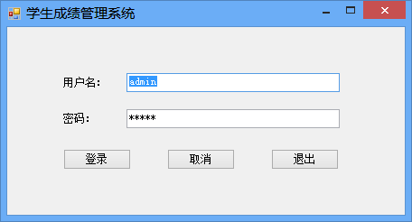
登录后系统主界面默认全屏最大化，菜单中 “系统管理”-> “重新登录”，则退出到登录界面，相当于注销当前用户
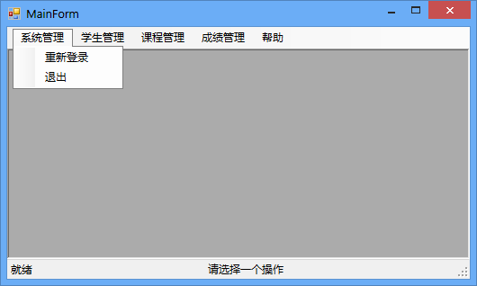

成绩管理菜单如下
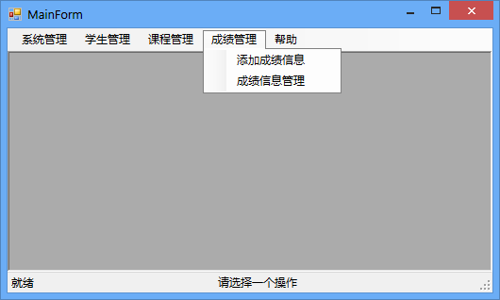
点击添加成绩信息后，主窗口为父窗口，弹出如下界面
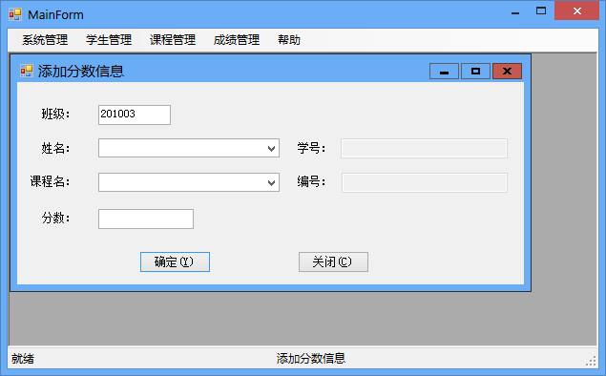

- 实验总结
这个实验完成后，感觉对数据库的操作了解更多了，代码编写更加的熟练，对于整体系统开发的把握更加的清晰。
由于DBdemo一开始没找到，所以自己重新写一个简单的学生管理系统，虽然工作量大了，不过也算锻炼到了。

